**江苏省仪征中学2022-2023学年度第二学期高三语文学科导学案**

**小说阅读（六）——人物形象**

**研制人：翁娟 审核人：王勇**

**班级：__________姓名：__________学号：________授课日期：________**

**一、本课在课程标准中的表述**

形象是小说的核心要素，“鉴赏作品的形象”，是指对小说中的人物形象及其性格特征(或意义作用)进行概括与分析，有时也考查小说中的物象。它是高考文学阅读考查中的重点与热点，更是我们小说复习的重点与难点。

**二、内容导读：**

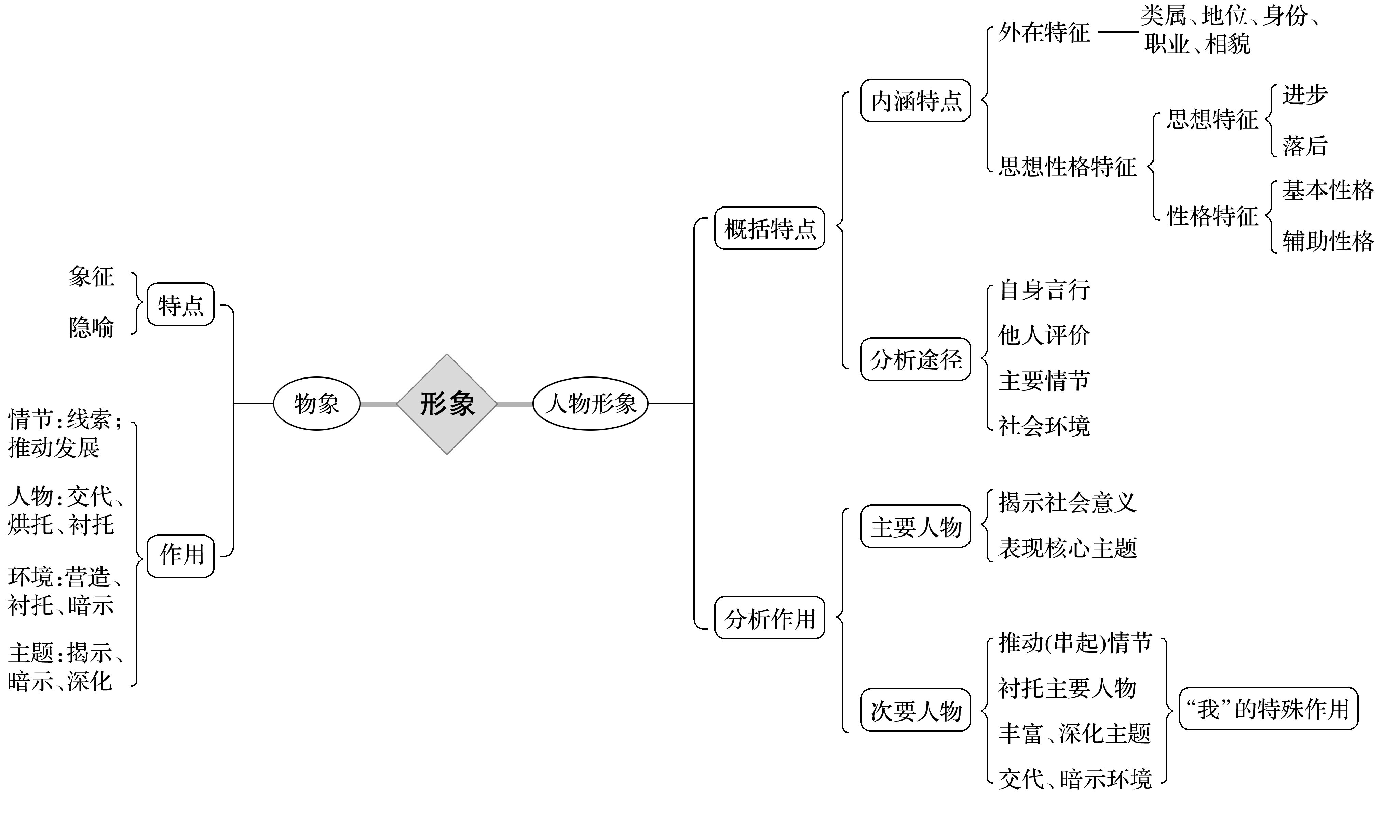

掌握分析、概括人物形象特点的方法、途径

1．了解人物形象特征构成

|  |  |  |
| --- | --- | --- |
| 人物  形象特征 | 特征描述 | 典型情境 |
| 外 | 身份(职业、岗位) | [2020·新高考全国Ⅱ《大师(节选)》]小说中的父亲是一位下岗工人，街头下棋高手。 |
| 地位(社会地位) | [2020·全国Ⅱ《书匠(节选)》]小说中的书匠是一位古籍修复师，知识分子。 |
| 经历(人生阅历) | (2019·全国Ⅱ《小步舞》)小说中的老舞蹈师夫妇经历过法国路易十五时代的辉煌。 |
| 内 | 性格(教养) | [2019·浙江《呼兰河传(节选)》]小说中的“我”：乖巧、调皮、友善、有点矜持。 |
| 气质 | (2018·全国Ⅰ《赵一曼女士》)赵一曼身上弥漫着拔俗的文人气质和职业军人的冷峻。 |
| 心理 | (2020·全国Ⅰ《越野滑雪》)小说中的尼克与乔治两位滑雪爱好者滑雪结束，在客栈告别时依依不舍和惘然。 |

2.掌握分析、概括人物形象特点的方法与途径

重点途径

|  |  |  |  |
| --- | --- | --- | --- |
| 角度 | 方法 | 作用(揭示人物特征) | 典型情境 |
| 正面描写 | 语言 | 言为心声。人物语言是小说中体现人物性格的重要方面，精妙的语言描写可照见人物的内心世界，或单纯可爱，或心思缜密，或憨厚诚实，或阴狠毒辣。 | [2020·新高考全国Ⅱ《大师(节选)》]父亲：我们下棋是下棋。 |
| 肖像 | 肖像描写是一种对人物形象的外在特点进行描绘的手法，具体包括容貌、身材、表情、衣着、姿态等描写。它对于人物性格和人物形象的完整体现，有着重要的烘托作用。 | (2019·全国Ⅱ《小步舞》)：他穿一双带银扣的皮鞋、一条带遮门襟的短套裤和一件棕褐色的长礼服，戴一顶长绒毛宽檐的怪诞的灰礼帽，想必是太古年代的古董。他长得很瘦，几乎是皮包骨头；他爱做鬼脸，也常带微笑。 |
| 正面描写 | 动作 | 动作是展现人物性格的重要手段。人的每一个行动都受其思想、性格的制约，具体细致地描写某一人物的动作，势必会显示出这一人物的内心活动、处世态度、思想品质等。 | [2019·浙江《呼兰河传(节选)》]：我就摘了黄瓜，从窗子递进去。那窗子被黄瓜秧封闭得严密得很，冯歪嘴子用手扒开那满窗的叶子，从一条小缝中伸出手来把黄瓜拿进去。 |
| 心理 | 心理描写揭示人物的内心世界。心理描写是塑造人物形象、刻画人物性格的重要手段，是人类灵魂精髓的支撑。分析人物的心理活动，能够直接深入人物内心，揭示人物丰富而复杂的思想感情。 | [2020·全国Ⅱ《书匠(节选)》]：本文画线部分表达了老董怎样的心情？请结合本文简要分析。 |
| 细节 | 真实地表现人物性格、心态或精神风貌。 | (2019·全国Ⅲ《到梨花屯去》)：这以后不论是老赵还是谢主任，都没再说一句话。 |
| 侧面描写 | 环境 | 以环境描写烘托人物形象，为人物性格的形成提供依据。 | (2019·全国Ⅲ《到梨花屯去》)：小说中有多处景物描写，请分析其功能。 |
| 形象(其他  人物、物象) | 通过形象衬托或对比，突出人物特征。 | (2017·江苏《一个圣诞节的回忆》)：小狗奎尼在小说中多次出现，简析其对人物刻画的映衬作用。 |
| 象征  (隐喻) | 描摹人物心理，暗示人物的性格、命运。 | (2014·江苏《安娜之死》)：结尾“蜡烛”的比喻，表现了安娜的内心感受，也可以理解为安娜之死的象征。画龙点睛，增强了悲剧意味。 |

3．积累一些关于人物形象特点的专业术语

|  |  |  |
| --- | --- | --- |
| 类型 | 术语 | |
| 正面 | 反面 |
| 性格类 | 善解人意、富有爱心、温柔文静、心灵手巧、通情达理、纯真质朴、聪明伶俐、天真可爱、富有活力、朝气蓬勃、懂事能干、有主见、有骨气、人穷志不短、自尊自爱、沉稳果断、开朗自信、真诚善良、友好谦恭、宽容忍让、勤劳朴实、节俭、慈爱宽厚、和蔼可亲、平易近人、彬彬有礼、不拘小节、睿智大气、聪慧通达、幽默风趣、善于变通、隐忍内敛、个性张扬、严慈相济、向往自由、追求平等、热爱生活、热爱自然、珍爱自己、乐于挑战、永不服输、富有智慧、精明强干、大智若愚、足智多谋、沉着冷静、从容镇定、勇敢、目光敏锐 | 胆小怯懦、逆来顺受、妥协退让、敏感自闭、故步自封、妄自菲薄、固执、吝啬、冷漠自私、粗鲁莽撞、粗俗不雅、饶舌多事、骄横火爆、横行霸道、狂妄自大、目中无人、孤傲自负、刚愎自用、奸诈多疑、老气横秋、消极悲观、自卑、圆滑世故、尖酸刻薄、利欲熏心、唯利是图、争强好胜、孤芳自赏 |
| 品质类 | 洁身自好、淡泊名利、安贫乐道、仁义守信、乐善好施、虚怀若谷、胸有大志、志存高远、心胸宽广、宽宏大量、豁达大度、坦荡无私、德艺双馨、诚实守信、有责任心、孝顺、清正廉洁、知恩图报、宠辱不惊、有修养、礼贤下士、言而有信、表里如一、言行一致、德才兼备、不耻下问、与世无争、不慕权贵、有自知之明、知错就改 | 爱慕虚荣、追名逐利、鼠肚鸡肠、投机取巧 |
| 职责类 | 恪尽职守、尽职尽责、爱岗敬业、治学严谨、教学有方、诲人不倦、以校为家、爱厂如家、关心下属、秉公执法、不徇私情、勇于探索、锐意进取、敢于创新、技术精湛、以身殉职、奉公守法、铁面无私、赏罚分明、妙手回春、文武双全、智勇双全、博古通今、见多识广、明察秋毫、严以律己、临危不惧 | 以权谋私、徇私枉法、畏首畏尾、墨守成规、贪生怕死 |
| 拼搏类 | 顽强拼搏、自强不息、不怕困难、坚强不屈、积极乐观、身残志坚、自食其力、自立自强、坚持不懈、锲而不舍、矢志不渝、勤勉刻苦、不畏艰辛、吃苦耐劳 | 贪图享乐、自暴自弃、拈轻怕重 |
| 奉献类 | 无私奉献、自我牺牲、任劳任怨、默默无闻、不事张扬、默默奉献、毫无所求、兢兢业业、勤勤恳恳、废寝忘食、爱子情深、舐犊情深 | 斤斤计较、自私自利 |
| 大爱类 | 热爱集体、爱国、没有民族偏见、忍辱负重、关注民生、忧国忧民、精忠报国、壮志凌云、民族气节、舍生取义、浩然正气、无私无畏、勇于担当、深明大义、见识高远、顾大体识大局、有领导组织才干、尊重弱者、关爱他人、乐于助人、舍生取义、忠心耿耿、公而忘私、大义灭亲、嫉恶如仇、扶危济困、刚正不阿、远见卓识 | 狭隘的爱国主义、有民族偏见 |

**一、典例调研（约20分钟）**

阅读《大一轮》P227页的《创业史》，完成下列问题：

1.小说中的梁生宝有哪些性格特点？请简要分析。

答：_________________________________________________________________________

__________________________________________________________________________________________________________________________________________________________

2.小说塑造的次要人物，如冯有万、冯有义、任老四、拴拴等群体形象，有什么特点和作用？请简要分析。

答：_________________________________________________________________________

__________________________________________________________________________________________________________________________________________________________

**二、达标导练（约20分钟）**

阅读《课时精练》P480页的《赵一曼女士》完成下列问题：

1．小说中说赵一曼“身上弥漫着拔俗的文人气质和职业军人的冷峻”，请结合作品简要分析。

答：_________________________________________________________________________

__________________________________________________________________________________________________________________________________________________________2．在与赵一曼女士的三句对话中，警士董宪勋是如何表现的？请用原文词句回答，并试着分析他的心理活动。

答：_________________________________________________________________________

__________________________________________________________________________________________________________________________________________________________3．分别说明文中大野泰治、董宪勋、韩勇义三人对赵一曼的衬托作用。

答：_________________________________________________________________________

__________________________________________________________________________________________________________________________________________________________4．小说中的“我”有什么作用？请简要分析。

答：_________________________________________________________________________

__________________________________________________________________________________________________________________________________________________________